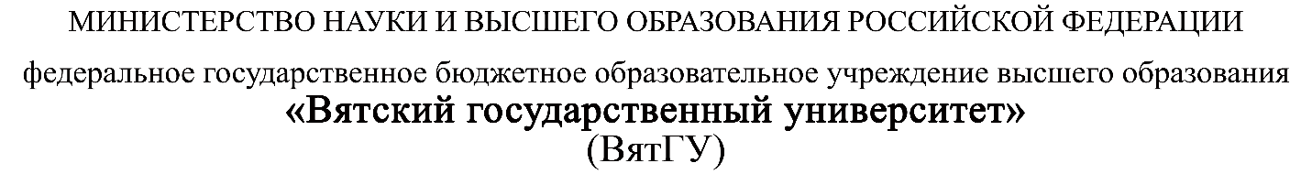

УТВЕРЖДАЮ
Руководитель практики от профильной организации
__________________________________
^{(должность, ФИО)}
МП ___________________________________
^{(Подпись)}
Дата «28» марта 2026 год

ОТЧЕТ
ПО ПРОИЗВОДСТВЕННОЙ ПРАКТИКЕ

ПМ.05 Проектирование и разработка информационных систем

Панкратов Никита Владимирович
(Ф.И.О. обучающегося)
09.02.07 Информационные системы и программирование
(специальность)
Учебная группа | ИСПк-402-52-00
Место прохождения практики | ООО «Норбит»
 | (наименование организации, структурного подразделения организации)

Итоговая оценка:
Руководитель  практики от университета |  |  |  |  | Сергеева Елизавета Григорьевна
 | (дата) |  | (подпись) |  | (Ф.И.О.)

Киров, 2026 г.

ИНДИВИДУАЛЬНОЕ ЗАДАНИЕ НА ПРАКТИКУ

Ф.И.О. обучающегося |  |  | Панкратов Никита Владимирович
Специальность |  |  | 09.02.07 Информационные системы и программирование
Учебная группа |  |  | ИСПк-402-52-00
Вид практики |  |  | производственная практика
Сроки прохождения практики с |  |  |  | 09.03.2026 | по | 29.03.2026
Место прохождения практики |  |  | ООО «Норбит»
 |  | (наименование организации, структурного подразделения организации)
№ | Виды работ, выполняемых обучающимися во время практики |  |  |  |  |  | Объем работ (час) | Формируемые компетенции
1 | Ознакомиться с местом практики.  Пройти инструктаж по ознакомлению с правилами внутреннего трудового распорядка, охраны труда, техники безопасности, противопожарной безопасности, санитарно-эпидемиологическими правилами и гигиеническими нормативами, а также вводный инструктаж и инструктаж на рабочем месте.  Выполнить анализ поставленных задач. |  |  |  |  |  | 12 | ПК 5.1.  ПК 5.2.  ПК 5.3.  ПК 5.4.  ПК 5.5.  ПК 5.6.  ПК 5.7.  ПК 5.8.  ОК 01.  ОК 02.  ОК 03.  ОК 04.  ОК 05.  ОК 06.  ОК 07.  ОК 08.  ОК 09.  ОК 10.  ОК 11.
2 | Выполнить задание на разработку информационной системы и индивидуальное задание, полученное на месте прохождения практики. |  |  |  |  |  | 88
3 | Подготовить отчетную документацию. |  |  |  |  |  | 8

Индивидуальное задание на практику разработано в соответствии с рабочей программой практики.

С индивидуальным заданием ознакомлен(а) | 11.02.2026
 | (дата, подпись обучающегося)

Руководитель  практики от университета | 11.02.2026 |  |  |  | Сергеева Е.Г.
 | (дата) |  | (подпись) |  | (Ф.И.О.)

Руководитель практики от профильной  организации назначен приказом  (распоряжением) № |  |  |  |  |  |  | от
 |  |  |  | (номер и дата распорядительного акта профильной организации)
Руководитель практики от профильной организации | 10.03.2026
 | (дата) |  | (подпись) |  |  | (Ф.И.О.)

ОТЗЫВ РУКОВОДИТЕЛЯ ПРАКТИКИ
Ф.И.О. обучающегося |  | Панкратов Никита Владимирович
Специальность |  | 09.02.07 Информационные системы и программирование
Учебная группа |  | ИСПк-402-52-00
Вид практики |  | производственная практика
Сроки прохождения практики с |  |  | 09.03.2026 | по | 29.03.2026
Место прохождения практики |  |  | ООО «Норбит»
 | (наименование организации, структурного подразделения организации)

ВИДЫ И КАЧЕСТВО ВЫПОЛНЕНИЯ РАБОТ
Вид работ | Критерий выполнения работ
Вид работ | Выполнены полностью самостоятельно | Выполнены с незначительной помощью наставника | Выполнены с помощью наставника
Ознакомиться с местом практики.  Выполнить анализ поставленных задач. | V
Выполнить задание на разработку информационной системы и индивидуальное задание, полученное на месте прохождения практики. | V
Подготовить отчетную документацию. | V

Обучающийся ознакомлен с правилами внутреннего трудового распорядка, охраны труда, техники безопасности, противопожарной безопасности, санитарно-эпидемиологическими правилами и гигиеническими нормативами, а также прошел вводный инструктаж и инструктаж на рабочем месте.

Во время прохождения производственной практики обучающимся освоены следующие профессиональные и общие компетенции:

Наименование компетенции | Показатели оценки | Оценка
Наименование компетенции | Показатели оценки | Освоена | Не освоена
ПК 5.1. Собирать исходные данные для разработки проектной документации на информационную систему. | Способен выполнять анализ предметной области, выявляя существенные элементы, оказывающие влияние на проектируемую систему | V
ПК 5.2. Разрабатывать проектную документацию на разработку информационной системы в соответствии с требованиями заказчика. | Способен выполнять декомпозицию сущностей с целью получения наиболее полной картины о целесообразной структуре разработки | V
ПК 5.3. Разрабатывать подсистемы безопасной информационной системы в соответствии с техническим заданием. | Способен прогнозировать потенциально некорректные действия пользователя и предусматривать соответствующие реакции со стороны системы | V
ПК 5.4. Производить разработку модулей информационной системы в соответствии с техническим заданием. | Способен создавать программный код, отвечающий предъявляемым требованиям | V
ПК 5.5. Осуществлять тестирование информационной системы на этапе опытной эксплуатации с фиксацией выявленных ошибок кодирования в разрабатываемых модулях информационной системы. | Способен выполнять оценку корректности функционирования системы | V
ПК 5.6. Разрабатывать техническую документацию на эксплуатацию информационной системы. | Способен разрабатывать проектную, техническую и пользовательскую документации | V
ПК 5.7. Производить оценку информационной системы для выявления возможности ее модернизации. | Способен оценивать перспективы дальнейшего развития программной системы | V
ПК 5.8. Осуществлять интеграцию информационной системы с другими программными продуктами. | Способен повторно использовать готовые шаблонные решения при разработке программного продукта | V
ОК 01. Выбирать способы решения задач профессиональной деятельности, применительно к различным контекстам. | Способен анализировать специализированную информацию и находить оптимальные пути решения задач профессиональной деятельности | V
ОК 02. Осуществлять поиск, анализ и интерпретацию информации, необходимой для выполнения задач профессиональной деятельности. | Способен анализировать специализированную информацию и находить оптимальные пути решения задач профессиональной деятельности | V
ОК 03. Планировать и реализовывать собственное профессиональное и личностное развитие. | Способен находить пути улучшения имеющихся решений, позволяющих повысить их общий качественный уровень | V
ОК 04. Работать в коллективе и команде, эффективно взаимодействовать с коллегами, руководством, клиентами. | Способен конструктивно обмениваться информацией с коллегами, грамотно формулировать запросы в целях получения разъясняющей информации | V
ОК 05. Осуществлять устную и письменную коммуникацию на государственном языке с учетом особенностей социального и культурного контекста. | Способен конструктивно обмениваться информацией с коллегами, грамотно формулировать запросы в целях получения разъясняющей информации | V
ОК 06. Проявлять гражданско-патриотическую позицию, демонстрировать осознанное поведение на основе традиционных общечеловеческих ценностей. | Способен конструктивно обмениваться информацией с коллегами, грамотно формулировать запросы в целях получения разъясняющей информации | V
ОК 07. Содействовать сохранению окружающей среды, ресурсосбережению, эффективно действовать в чрезвычайных ситуациях. | Способен эффективно использовать компьютерное время, а также материальные ресурсы, необходимые для решения поставленных задач | V
ОК 08. Использовать средства физической культуры для сохранения и укрепления здоровья в процессе профессиональной деятельности и поддержания необходимого уровня физической подготовленности. | Способен соблюдать требования внутреннего трудового распорядка организации, охраны труда и техники безопасности в целях сохранения собственного здоровья | V
ОК 09. Использовать информационные технологии в профессиональной деятельности. | Способен применять стек современных средств разработки ПО для решения задач профессиональной деятельности в заданном контексте | V
ОК 10. Пользоваться профессиональной документацией на государственном и иностранном языке. | Способен использовать в своей работе специализированную документацию | V
ОК 11. Планировать предпринимательскую деятельность в профессиональной сфере. | Способен проектировать алгоритмические решения, принимая во внимание имеющиеся ресурсные ограничения | V

Краткая характеристика работы обучающегося

Программа практики выполнена в полном объеме. Все виды работ выполнялись в срок,
без существенных замечаний. В достаточной степени была проявлена самостоятельность
и умение грамотно пользоваться источниками информации, находящимися в свободном
доступе.
Руководитель практики от университета ___________________/ Сергеева Е.Г.
Подпись ФИО
мастер производственного обучения
^{(должность)}
Дата « 28 » марта 2026 год
ОТЗЫВ РУКОВОДИТЕЛЯ ПРАКТИКИ

Ф.И.О. обучающегося |  | Панкратов Никита Владимирович
Специальность |  | 09.02.07 Информационные системы и программирование
Учебная группа |  | ИСПк-402-52-00
Вид практики |  | производственная практика
Сроки прохождения практики с |  |  | 09.03.2026 | по | 29.03.2026
Место прохождения практики |  |  | ООО «Норбит»
 | (наименование организации, структурного подразделения организации)

ВИДЫ И КАЧЕСТВО ВЫПОЛНЕНИЯ РАБОТ
Вид работ | Критерий выполнения работ
Вид работ | Выполнены полностью самостоятельно | Выполнены с незначительной помощью наставника | Выполнены с помощью наставника
Ознакомиться с местом практики.  Выполнить анализ поставленных задач. | V
Выполнить задание на разработку информационной системы и индивидуальное задание, полученное на месте прохождения практики. | V
Подготовить отчетную документацию. | V

Обучающийся ознакомлен с правилами внутреннего трудового распорядка, охраны труда, техники безопасности, противопожарной безопасности, санитарно-эпидемиологическими правилами и гигиеническими нормативами, а также прошел вводный инструктаж и инструктаж на рабочем месте.

Во время прохождения производственной практики обучающимся освоены следующие профессиональные и общие компетенции:

Наименование компетенции | Показатели оценки | Оценка
Наименование компетенции | Показатели оценки | Освоена | Не освоена
ПК 5.1. Собирать исходные данные для разработки проектной документации на информационную систему. | Способен выполнять анализ предметной области, выявляя существенные элементы, оказывающие влияние на проектируемую систему | V
ПК 5.2. Разрабатывать проектную документацию на разработку информационной системы в соответствии с требованиями заказчика. | Способен выполнять декомпозицию сущностей с целью получения наиболее полной картины о целесообразной структуре разработки | V
ПК 5.3. Разрабатывать подсистемы безопасной информационной системы в соответствии с техническим заданием. | Способен прогнозировать потенциально некорректные действия пользователя и предусматривать соответствующие реакции со стороны системы | V

ПК 5.4. Производить разработку модулей информационной системы в соответствии с техническим заданием. | Способен создавать программный код, отвечающий предъявляемым требованиям | V
ПК 5.5. Осуществлять тестирование информационной системы на этапе опытной эксплуатации с фиксацией выявленных ошибок кодирования в разрабатываемых модулях информационной системы. | Способен выполнять оценку корректности функционирования системы | V
ПК 5.6. Разрабатывать техническую документацию на эксплуатацию информационной системы. | Способен разрабатывать проектную, техническую и пользовательскую документации | V
ПК 5.7. Производить оценку информационной системы для выявления возможности ее модернизации. | Способен оценивать перспективы дальнейшего развития программной системы | V
ПК 5.8. Осуществлять интеграцию информационной системы с другими программными продуктами. | Способен повторно использовать готовые шаблонные решения при разработке программного продукта | V
ОК 01. Выбирать способы решения задач профессиональной деятельности, применительно к различным контекстам. | Способен анализировать специализированную информацию и находить оптимальные пути решения задач профессиональной деятельности | V
ОК 02. Осуществлять поиск, анализ и интерпретацию информации, необходимой для выполнения задач профессиональной деятельности. | Способен анализировать специализированную информацию и находить оптимальные пути решения задач профессиональной деятельности | V
ОК 03. Планировать и реализовывать собственное профессиональное и личностное развитие. | Способен находить пути улучшения имеющихся решений, позволяющих повысить их общий качественный уровень | V
ОК 04. Работать в коллективе и команде, эффективно взаимодействовать с коллегами, руководством, клиентами. | Способен конструктивно обмениваться информацией с коллегами, грамотно формулировать запросы в целях получения разъясняющей информации | V
ОК 05. Осуществлять устную и письменную коммуникацию на государственном языке с учетом особенностей социального и культурного контекста. | Способен конструктивно обмениваться информацией с коллегами, грамотно формулировать запросы в целях получения разъясняющей информации | V
ОК 06. Проявлять гражданско-патриотическую позицию, демонстрировать осознанное поведение на основе традиционных общечеловеческих ценностей. | Способен конструктивно обмениваться информацией с коллегами, грамотно формулировать запросы в целях получения разъясняющей информации | V
ОК 07. Содействовать сохранению окружающей среды, ресурсосбережению, эффективно действовать в чрезвычайных ситуациях. | Способен эффективно использовать компьютерное время, а также материальные ресурсы, необходимые для решения поставленных задач | V
ОК 08. Использовать средства физической культуры для сохранения и укрепления здоровья в процессе профессиональной деятельности и поддержания необходимого уровня физической подготовленности. | Способен соблюдать требования внутреннего трудового распорядка организации, охраны труда и техники безопасности в целях сохранения собственного здоровья | V
ОК 09. Использовать информационные технологии в профессиональной деятельности. | Способен применять стек современных средств разработки ПО для решения задач профессиональной деятельности в заданном контексте | V
ОК 10. Пользоваться профессиональной документацией на государственном и иностранном языке. | Способен использовать в своей работе специализированную документацию | V
ОК 11. Планировать предпринимательскую деятельность в профессиональной сфере. | Способен проектировать алгоритмические решения, принимая во внимание имеющиеся ресурсные ограничения | V

Краткая характеристика работы обучающегося
____________________________________________________________________________________________________________________________________________________________________________________________________________________________________________________________________________________________________________________
Руководитель практики от профильной организации ___________________/________________/
Подпись ФИО
______________________________________
^{(должность)}
Дата « 28 » марта 2026 год

СОДЕРЖАНИЕ
ВВЕДЕНИЕ 11
1. СВЕДЕНИЯ О РАБОТЕ, ВЫПОЛНЕННОЙ В ПЕРИОД ПРОХОЖДЕНИЯ ПРОИЗВОДСТВЕННОЙ ПРАКТИКИ 12
2. ХАРАКТЕРИСТИКА ОРГАНИЗАЦИИ 13
3. АНАЛИЗ ПРЕДМЕТНОЙ ОБЛАСТИ И ПОСТАНОВКА ЗАДАЧИ 15
4. НАСТРОЙКА РАБОЧЕГО ОКРУЖЕНИЯ 17
5. ПРОЕКТИРОВАНИЕ И РЕАЛИЗАЦИЯ РЕШЕНИЯ 20
5.1 Проектирование базы данных 20
5.2 Реализация базы данных 23
5.3 Реализация решения 25
ЗАКЛЮЧЕНИЕ 29
СПИСОК ИСПОЛЬЗОВАННЫХ ИСТОЧНИКОВ 30
ПРИЛОЖЕНИЕ А 31

ВВЕДЕНИЕ

Производственная практика по ПМ.05 Проектирование и разработка информационных систем проходила в компании ООО «Норбит», в период с 09.03.2026 г. по 29.03.2026 г.
Производственная практика была направлена на получение практических навыков проектирования и разработки информационных систем, получение опыта работы в существующих на рынке компаниях и взаимодействия с работодателями.
Цель практики: выполнить разработку информационной системы для предприятия, осуществляющего производство продукции и её последующую реализацию заказчикам.
Задачи практики:
– закрепить полученные навыки и умения в области проектирования информационных систем;
– закрепить навыки в области разработки и администрирования баз данных;
– закрепить навыки в области создания и модификации программных модулей;
– сформировать навыки по созданию пользовательского интерфейса и механизмов защиты информации.

- СВЕДЕНИЯ О РАБОТЕ, ВЫПОЛНЕННОЙ В ПЕРИОД ПРОХОЖДЕНИЯ ПРОИЗВОДСТВЕННОЙ ПРАКТИКИ
В период с 09.03.2026 по 29.03.2026 при прохождении производственной практики по ПМ.05 на базе ООО «Норбит» был выполнен перечень работ по проектированию и разработке информационной системы, представленный в таблице 1.
Таблица 1 – Сведения о работе, выполненной в период практики
Дата | Краткое содержание выполненных работ
10.03.26 – 11.03.26 | Ознакомиться с местом практики.  Пройти инструктаж по ознакомлению с правилами внутреннего трудового распорядка, охраны труда, техники безопасности, противопожарной безопасности, санитарно-эпидемиологическими правилами и гигиеническими нормативами, а также вводный инструктаж и инструктаж на рабочем месте.  Выполнить анализ поставленных задач.
12.03.26 – 25.03.26 | Выполнить задание на разработку информационной системы и индивидуальное задание, полученное на месте прохождения практики.
26.03.26 – 27.03.26 | Подготовить отчетную документацию.

28.03.2026 _________________
(дата) (подпись)

ХАРАКТЕРИСТИКА ОРГАНИЗАЦИИ

ООО «Норбит» — российская компания в сфере информационных технологий, входящая в состав группы ЛАНИТ. Основным профилем деятельности организации является внедрение, развитие и сопровождение корпоративных информационных систем, охватывающих ключевые бизнес-процессы предприятий и государственных структур.
Компания специализируется на разработке и адаптации программных решений в области CRM-, ERP- и MDM-систем, а также систем управления данными. Широкий отраслевой охват позволяет ООО «Норбит» реализовывать проекты для организаций финансового сектора, промышленности, торговли, государственного управления и других направлений.
Среди ключевых направлений работы компании — автоматизация бизнес-процессов, управление клиентскими взаимоотношениями, цифровизация документооборота, выстраивание единых корпоративных архитектур данных. Особое внимание уделяется качеству и надежности внедряемых решений, что подтверждается многолетним опытом партнерства с ведущими российскими и международными разработчиками программного обеспечения.
ООО «Норбит» обладает развитой экспертизой в области технической интеграции: специалисты компании обеспечивают бесшовное взаимодействие внедряемых систем с существующей ИТ-инфраструктурой заказчика. Значительная часть проектов предполагает работу с большими объемами данных, что требует применения современных подходов к архитектуре и оптимизации баз данных.
Компания активно инвестирует в развитие кадрового потенциала: регулярно проводятся внутренние обучающие мероприятия, практики сотрудничества с профессиональными образовательными учреждениями позволяют привлекать молодых специалистов и обеспечивать им условия для профессионального роста. Именно в рамках этого взаимодействия была организована производственная практика по ПМ.05.
Деятельность ООО «Норбит» соответствует современным стандартам в области разработки программного обеспечения и управления проектами. Компания демонстрирует устойчивое развитие и занимает прочные позиции на российском рынке корпоративных информационных систем.

АНАЛИЗ ПРЕДМЕТНОЙ ОБЛАСТИ И ПОСТАНОВКА ЗАДАЧИ

В ходе прохождения производственной практики было получено задание, состоящее из трёх последовательных частей, направленных на создание информационной системы для предприятия, осуществляющего производство продукции по установленным спецификациям и последующую её реализацию заказчикам.
Первая часть задания была посвящена проектированию. На основе предоставленной заказчиком документации требовалось разработать диаграмму вариантов использования (use-case), отражающую взаимодействие основных категорий пользователей с системой. В числе обязательных к выделению актёров — менеджер по продажам, технолог, экономист, начальник производства и кладовщик. Ключевые прецеденты включали управление справочниками, работу со спецификациями, расчёт себестоимости, оформление заказов и учёт производства. Также требовалось применять отношения включения (include) и расширения (extend) для отражения логических зависимостей между прецедентами.
Параллельно выполнялось проектирование ER-диаграммы базы данных. К диаграмме предъявлялись требования соответствия третьей нормальной форме, обеспечения ссылочной целостности, применения осмысленной схемы именования, а также наличия первичных и внешних ключей для всех сущностей.
Вторая часть задания — соадминистрирование баз данных. На основе разработанной ER-диаграммы требовалось создать физическую модель базы данных в СУБД PostgreSQL: таблицы, атрибуты, связи и ограничения целостности. После создания структуры необходимо было выполнить импорт исходных данных из файла «Заказчики.json». Дополнительно разрабатывался SQL-запрос для вычисления полной стоимости заказа с учётом количества продукции и суммарной стоимости материалов, использованных в производстве, с применением норм расхода.
Третья часть задания — разработка программного приложения. Требовалось создать десктопное приложение с формой авторизации, содержащей поля для ввода логина и пароля. При некорректном вводе пользователь должен получать сообщение «Вы ввели неверный логин или пароль. Пожалуйста проверьте ещё раз введенные данные». При успешной авторизации — сообщение «Вы успешно авторизовались».
На форму авторизации необходимо было добавить интерактивную CAPTCHA в виде задания с изображениями: пользователю предъявляется эталонное изображение и набор вариантов, из которых нужно выбрать совпадающее. После трёх подряд неверных вводов пароля или неверных ответов на CAPTCHA учётная запись блокируется — при последующих попытках входа отображается сообщение «Вы заблокированы. Обратитесь к администратору».
Для пользователей с ролью «Администратор» предусматривался отдельный функционал: просмотр списка всех пользователей, добавление новых учётных записей (с проверкой уникальности логина), редактирование данных существующих пользователей, а также снятие блокировки. Весь графический интерфейс разрабатывался в соответствии с предоставленными требованиями к разработке.

НАСТРОЙКА РАБОЧЕГО ОКРУЖЕНИЯ

Для выполнения поставленных задач был подготовлен комплекс программных средств, охватывающий инструменты проектирования, разработки, а также управления базой данных.
Для создания диаграммы вариантов использования и ER-диаграммы применялся инструмент StarUML — специализированная среда для проектирования программных систем с поддержкой нотаций UML. Данное приложение предоставляет набор готовых элементов для построения диаграмм (актёры, прецеденты, связи include/extend, сущности, первичные и внешние ключи), а также позволяет экспортировать результаты в формат PDF, что соответствует требованиям задания.
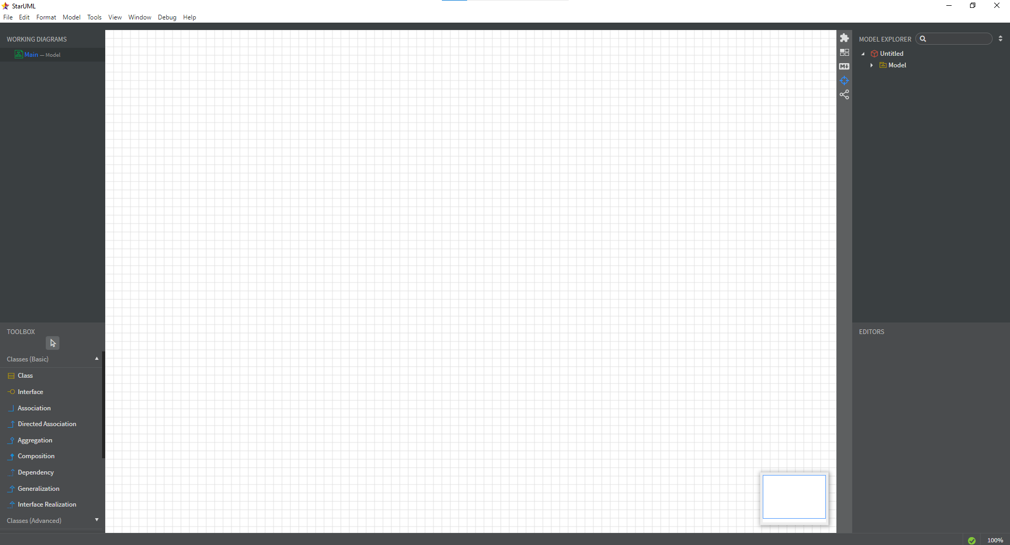
Рисунок 1 – Интерфейс StarUML
В качестве основного языка программирования для разработки приложения был выбран Python. Для написания и отладки кода использовалась интегрированная среда разработки Visual Studio Code с установленным расширением Python. VS Code обладает гибкой системой расширений, встроенными инструментами отладки, удобной навигацией по коду и поддержкой систем контроля версий, что делает её удобным инструментом для разработки настольных приложений.

IDE представлена на рисунке 2.
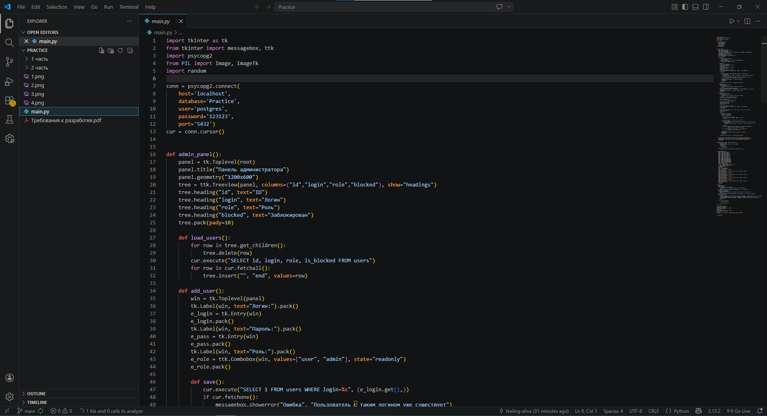
Рисунок 2 – Интерфейс Visual Studio Code
Для реализации базы данных использовалась система управления базами данных PostgreSQL — мощная реляционная СУБД с открытым исходным кодом, обеспечивающая надёжное хранение данных, поддержку сложных типов данных и ограничений целостности. Для администрирования базы данных и выполнения SQL-запросов применялось приложение pgAdmin 4, предоставляющее графический интерфейс для управления структурами данных, мониторинга состояния СУБД и визуализации схемы базы данных.
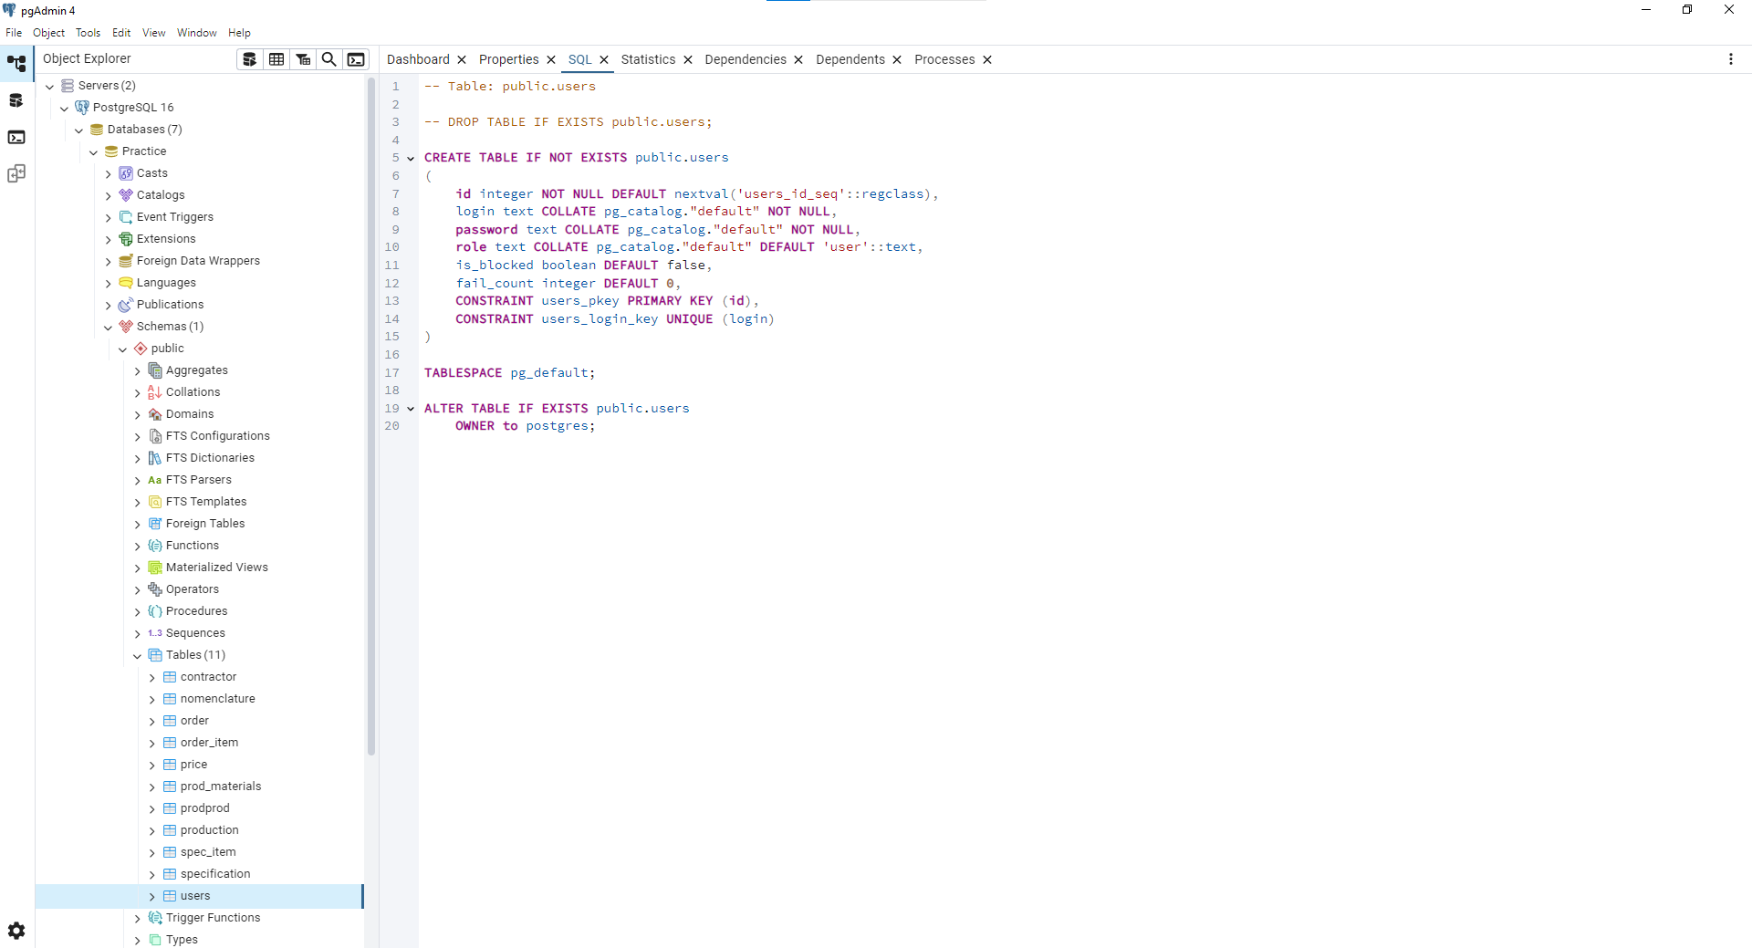
Рисунок 3 – Интерфейс pgAdmin 4

В процессе разработки приложения задействован ряд библиотек языка Python. Для создания графического пользовательского интерфейса использовалась стандартная библиотека tkinter, входящая в состав дистрибутива Python. Для подключения к базе данных PostgreSQL и выполнения SQL-запросов применялась библиотека psycopg2. Для работы с изображениями в рамках реализации CAPTCHA использовалась библиотека Pillow.

ПРОЕКТИРОВАНИЕ И РЕАЛИЗАЦИЯ РЕШЕНИЯ

5.1 Проектирование базы данных
На начальном этапе работы была разработана диаграмма прецедентов (use-case), определяющая функциональные требования к разрабатываемой информационной системе и отражающая взаимодействие пользователей с её основными модулями.
Диаграмма представлена на рисунке 4.
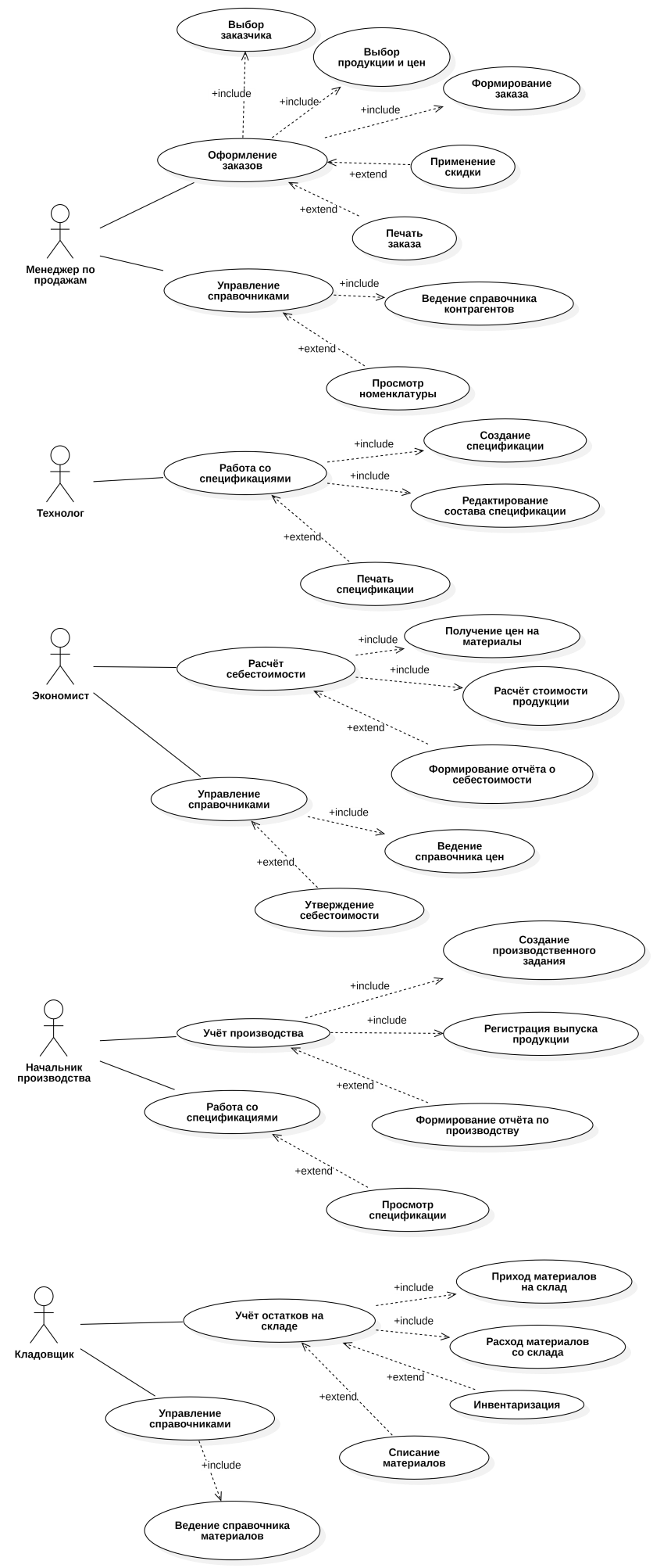
Рисунок 4 – Диаграмма прецедентов
В системе выделены следующие роли пользователей: менеджер по продажам, технолог, экономист, начальник производства и кладовщик. Каждый из актёров взаимодействует с определённым набором функциональных возможностей. Менеджер по продажам отвечает за оформление заказов и ведение данных о контрагентах. Технолог работает со спецификациями, определяющими состав и нормы расхода материалов для каждого вида продукции. Экономист выполняет расчёт себестоимости продукции на основе цен материалов и норм расхода. Начальник производства ведёт учёт производственных операций. Кладовщик управляет справочниками номенклатуры и материалов.
На основе диаграммы прецедентов была разработана ER-диаграмма базы данных, наглядно отражающая структуру хранимых данных, связи между сущностями и ключевые атрибуты каждой таблицы. Диаграмма представлена на рисунке 5.
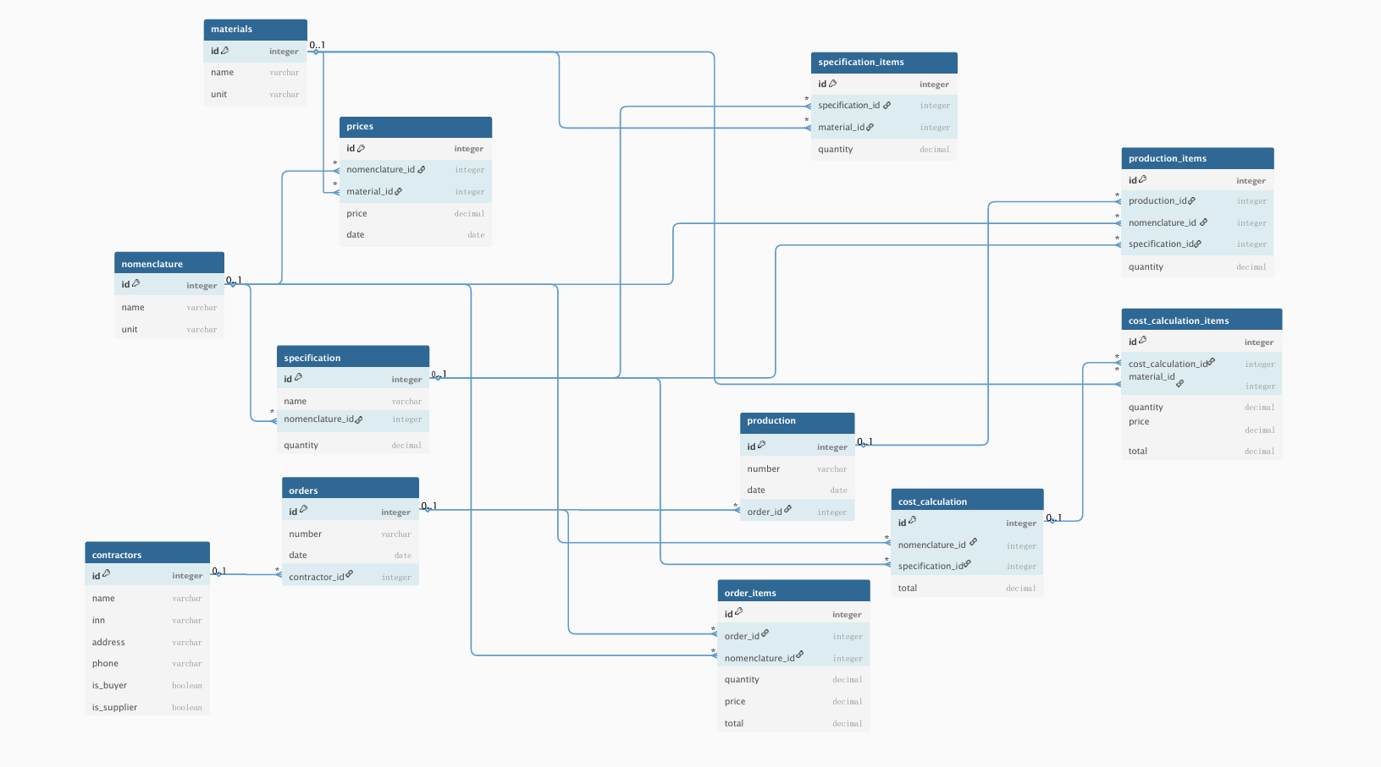
Рисунок 5 – ER-диаграмма
Разработанная структура базы данных приведена к требованиям третьей нормальной формы и обеспечивает ссылочную целостность между всеми связанными сущностями.
Центральное место в схеме занимает таблица nomenclature, содержащая сведения о номенклатуре продукции и материалов — наименование и единицу измерения. Таблица materials хранит данные о сырье, используемом в производстве. Актуальные цены на материалы фиксируются в таблице prices с привязкой к дате, что позволяет учитывать их динамику во времени.
Спецификации продукции описываются с помощью таблиц specification и specification_items. Первая содержит общие сведения о спецификации и связь с конкретным изделием, вторая — перечень материалов с нормами расхода для каждой позиции.
Данные о заказах хранятся в таблицах orders и order_items. В таблице orders фиксируются номер, дата и контрагент заказа, а в order_items — его состав с указанием продукции, количества, цены и итоговой суммы. Сведения о контрагентах (покупателях и поставщиках) хранятся в таблице contractors с их реквизитами.
Производственные операции отражаются в таблицах production и production_items: первая содержит общие данные о производственном задании, вторая — перечень изготовленной продукции по видам. Расчёт себестоимости реализован через таблицы cost_calculation и cost_calculation_items, обеспечивающие детализированный учёт материальных затрат. Учётные записи пользователей системы хранятся в таблице users с полями логин, пароль, роль, статус блокировки и счётчик неудачных попыток входа.

5.2 Реализация базы данных
На основе разработанной ER-диаграммы в СУБД PostgreSQL была реализована физическая модель базы данных. Для каждой таблицы определены первичные ключи (id, тип SERIAL), а также внешние ключи, обеспечивающие ссылочную целостность. Для большинства связей настроено ограничение ON DELETE RESTRICT, предотвращающее удаление записей, на которые ссылаются другие таблицы.
Схема созданной базы данных в pgAdmin 4 представлена на рисунке 6.
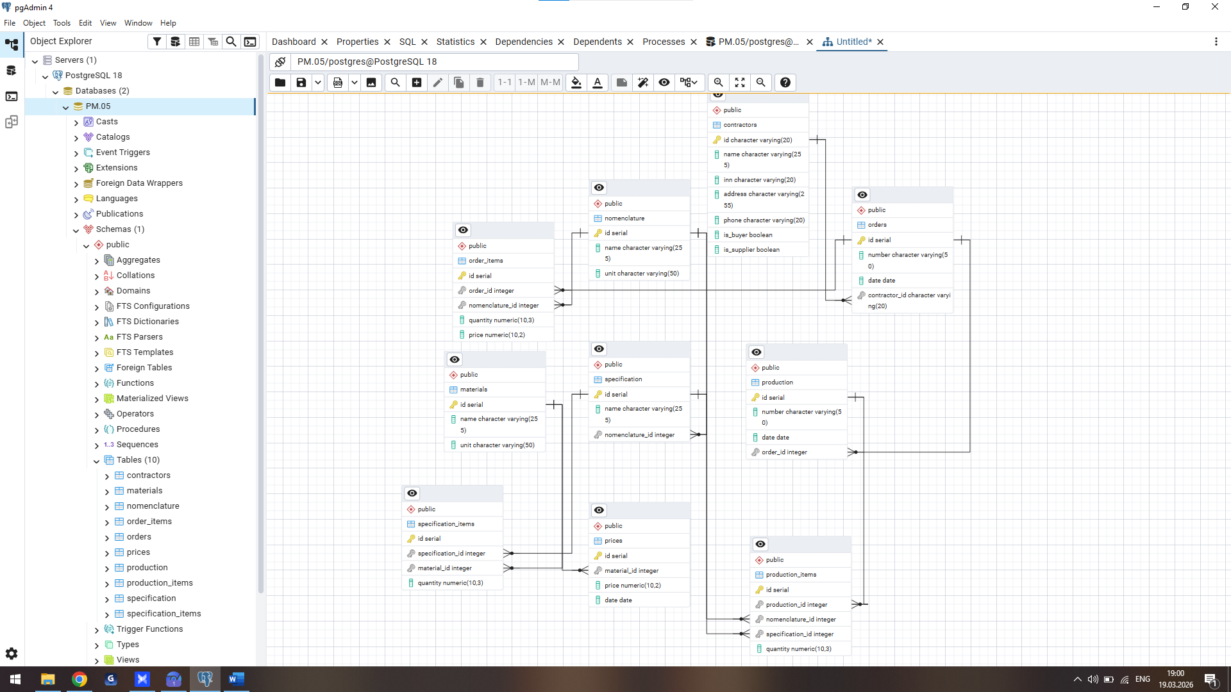
Рисунок 6 – схема БД из pgAdmin
Таблица contractors включает следующие атрибуты: идентификатор, наименование контрагента, ИНН, адрес, телефон, а также логические флаги is_buyer и is_supplier, определяющие роль контрагента в системе. Все ключевые поля являются обязательными.
Таблица nomenclature обеспечивает раздельное хранение данных о продукции и материалах с указанием наименования и единицы измерения. Таблица prices связана с nomenclature и materials и хранит актуальные стоимостные данные с привязкой к дате.
Таблицы specification и specification_items описывают технологические спецификации: первая содержит привязку к номенклатуре продукции и объём выпуска, вторая — перечень необходимых материалов и нормы их расхода. Учёт заказов реализован через связанные таблицы orders и order_items: в первой хранятся реквизиты заказа, во второй — его детализация с расчётом итоговой стоимости.
После создания структуры выполнен импорт данных из файла «Заказчики.json» в таблицу contractors. База данных заполнена тестовыми записями, позволившими проверить корректность работы связей и логики запросов.
Завершающим этапом данной части работы стала реализация SQL-запроса, позволяющего вычислять полную стоимость заказа покупателя с учётом количества заказанной продукции и суммарной стоимости материалов, необходимых для её производства (с применением норм расхода из спецификации). Запрос и результат его выполнения представлены на рисунке 7.
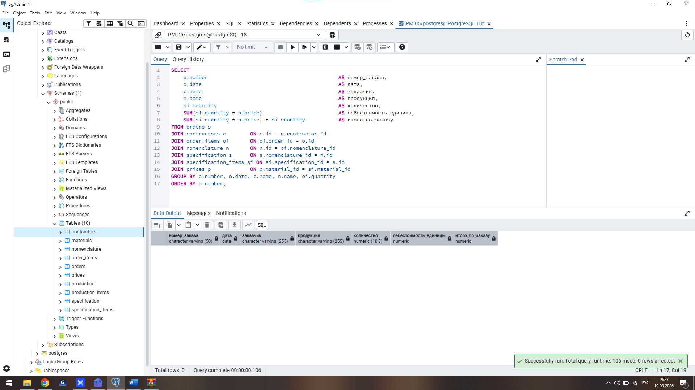
Рисунок 7 – Скриншот с SQL-запросом
В основе запроса — вычисление актуальных цен материалов по последней дате, после чего определяется себестоимость единицы продукции на основании спецификации. Итоговая стоимость по заказу вычисляется путём суммирования материальных затрат с учётом количества продукции в заказе. Результатом выполнения запроса является сводная таблица, отображающая суммарную стоимость материалов для каждого заказа, что позволяет использовать эти данные для оценки себестоимости и принятия управленческих решений.

5.3 Реализация решения
Заключительным этапом стала разработка программного приложения на языке Python с использованием библиотеки tkinter для построения графического интерфейса. Приложение реализует механизм авторизации пользователей с двумя ролями — «Пользователь» и «Администратор» — и включает защиту посредством интерактивной CAPTCHA.
Весь программный код сосредоточен в одном файле main.py, полный текст которого приведён в приложении А. При запуске устанавливается соединение с базой данных PostgreSQL с использованием библиотеки psycopg2. Параметры подключения (хост, имя базы, пользователь, пароль, порт) задаются непосредственно в коде.
Главное окно приложения — форма авторизации с заголовком «Авторизация». Она содержит два текстовых поля (логин и пароль) и кнопку «Войти». При попытке входа с пустыми полями выводится сообщение об ошибке. Если учётная запись заблокирована, пользователь получает соответствующее уведомление. При трёх подряд неверных вводах пароля счётчик fail_count достигает значения 3, и в поле is_blocked таблицы users устанавливается значение True, после чего при следующей попытке входа отображается сообщение «Вы заблокированы. Обратитесь к администратору».
Окно авторизации представлено на рисунке 8.
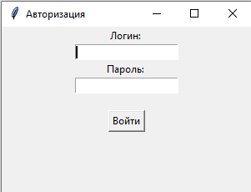
Рисунок 8 – Окно авторизации
При успешной проверке логина и пароля открывается окно CAPTCHA. Механизм CAPTCHA реализован в виде задания на распознавание изображения: пользователю показывается эталонная картинка, а рядом отображаются четыре варианта (изображения 1.png–4.png), из которых нужно выбрать совпадающее. Выбор случаен при каждом вызове (случайное число от 1 до 4). Если пользователь кликает на верное изображение, он проходит проверку и авторизуется; при ошибке — получает сообщение «Неверно, попробуйте еще раз».
Окно CAPTCHA и пример выполнения задания представлены на рисунке 9.

Рисунок 9 – Окно CAPTCHA
После успешного прохождения CAPTCHA выполняется проверка роли пользователя. Если роль равна "admin", главное окно скрывается (root.withdraw()) и открывается панель администратора. Для обычных пользователей авторизация завершается отображением соответствующего сообщения.
Панель администратора реализована в виде отдельного окна. В нём отображается таблица (Treeview) со всеми пользователями: идентификатор, логин, роль и статус блокировки. Доступны три функции: добавление нового пользователя (с проверкой уникальности логина — при совпадении выводится сообщение «Пользователь с таким логином уже существует»), редактирование данных выбранного пользователя (логин, роль, пароль), а также снятие блокировки (сброс is_blocked и fail_count).
Панель администратора представлена на рисунке 10.
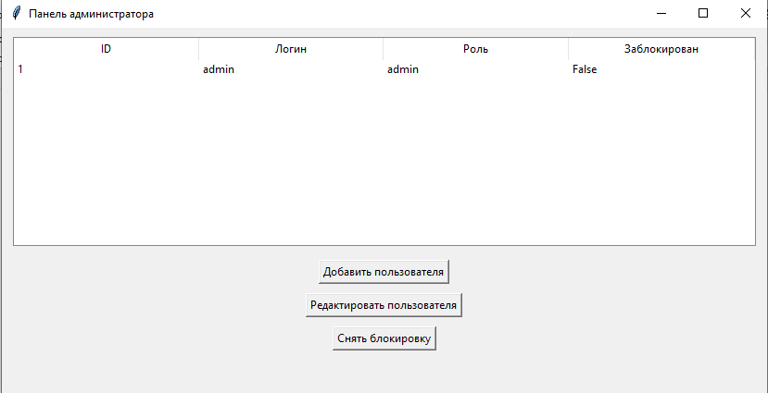
Рисунок 10 – Панель администратора
Разработанное приложение в полной мере соответствует требованиям задания: реализован механизм авторизации с ролями, защита с использованием CAPTCHA, блокировка учётных записей и полноценный административный функционал для управления пользователями.

ЗАКЛЮЧЕНИЕ

В период прохождения производственной практики по ПМ.05 с 09.03.2026 по 29.03.2026 была осуществлена разработка информационной системы для производственного предприятия. В ходе выполнения работы была спроектирована диаграмма вариантов использования, отражающая взаимодействие пяти категорий пользователей с функциональными модулями системы, а также ER-диаграмма базы данных, нормализованная до третьей нормальной формы.
На основе разработанных моделей реализована физическая структура базы данных в СУБД PostgreSQL с заданием первичных и внешних ключей, ограничений целостности. Выполнен импорт тестовых данных, а также разработан SQL-запрос для вычисления стоимости заказа с учётом норм расхода материалов.
В качестве итогового программного продукта создано десктопное приложение на Python с использованием tkinter, включающее систему авторизации с ролями пользователей, механизм защиты CAPTCHA и административный интерфейс для управления учётными записями.
Все поставленные задачи были выполнены в полном объёме. В процессе работы закреплены и углублены практические навыки проектирования баз данных, составления UML-диаграмм, администрирования PostgreSQL и разработки пользовательских интерфейсов на Python.
При выполнении работ, предусмотренных заданием на практику, в организации ООО «Норбит» мной, Панкратовым Никитой Владимировичем, соблюдались правила внутреннего трудового распорядка, охраны труда, техники безопасности, противопожарной безопасности, санитарно-эпидемиологические правила и гигиенические нормативы. Пройден вводный инструктаж и инструктаж на рабочем месте.
Замечаний не имел.

СПИСОК ИСПОЛЬЗОВАННЫХ ИСТОЧНИКОВ

1. Документация Python 3. — URL: https://docs.python.org/3/ (Дата обращения: 11.03.2026). — Текст: электронный.
2. Официальная документация PostgreSQL 16. — URL: https://www.postgresql.org/docs/16/ (Дата обращения: 11.03.2026). — Текст: электронный.
3. StarUML Documentation. — URL: https://docs.staruml.io/ (Дата обращения: 10.03.2026). — Текст: электронный.
4. Tkinter — стандартная библиотека GUI для Python. — URL: https://docs.python.org/3/library/tkinter.html (Дата обращения: 12.03.2026). — Текст: электронный.
5. Psycopg2 — PostgreSQL adapter for Python. — URL: https://www.psycopg.org/docs/ (Дата обращения: 12.03.2026). — Текст: электронный.
6. pgAdmin 4 — Documentation. — URL: https://www.pgadmin.org/docs/pgadmin4/latest/ (Дата обращения: 13.03.2026). — Текст: электронный.
7. Pillow — Python Imaging Library (Fork). — URL: https://pillow.readthedocs.io/en/stable/ (Дата обращения: 14.03.2026). — Текст: электронный.
8. Visual Studio Code — документация. — URL: https://code.visualstudio.com/docs (Дата обращения: 10.03.2026). — Текст: электронный.
9. Введение в проектирование баз данных. ER-модели. — URL: https://metanit.com/sql/sqlserver/1.2.php (Дата обращения: 13.03.2026). — Текст: электронный.
10. UML Use Case Diagrams Reference. — URL: https://www.uml-diagrams.org/use-case-diagrams.html (Дата обращения: 11.03.2026). — Текст: электронный.

ПРИЛОЖЕНИЕ А

import tkinter as tk
from tkinter import messagebox, ttk
import psycopg2
from PIL import Image, ImageTk
import random

conn = psycopg2.connect(
host='localhost',
database='Practice',
user='postgres',
password='123123',
port='5432')
cur = conn.cursor()

def admin_panel():
panel = tk.Toplevel(root)
panel.title("Панель администратора")
panel.geometry("1200x600")
tree = ttk.Treeview(panel, columns=("id","login","role","blocked"), show="headings")
tree.heading("id", text="ID")
tree.heading("login", text="Логин")
tree.heading("role", text="Роль")
tree.heading("blocked", text="Заблокирован")
tree.pack(pady=10)

def load_users():
for row in tree.get_children():
tree.delete(row)
cur.execute("SELECT id, login, role, is_blocked FROM users")
for row in cur.fetchall():
tree.insert("", "end", values=row)

def add_user():
win = tk.Toplevel(panel)
tk.Label(win, text="Логин:").pack()
e_login = tk.Entry(win)
e_login.pack()
tk.Label(win, text="Пароль:").pack()
e_pass = tk.Entry(win)
e_pass.pack()
tk.Label(win, text="Роль:").pack()
e_role = ttk.Combobox(win, values=["user", "admin"], state="readonly")
e_role.pack()

def save():
cur.execute("SELECT 1 FROM users WHERE login=%s", (e_login.get(),))
if cur.fetchone():
messagebox.showerror("Ошибка", "Пользователь с таким логином уже существует")
return
cur.execute("INSERT INTO users (login, password, role) VALUES (%s,%s,%s)",
(e_login.get(), e_pass.get(), e_role.get()))
conn.commit()
messagebox.showinfo("Успех", "Пользователь добавлен")
win.destroy()
load_users()

tk.Button(win, text="Сохранить", command=save).pack(pady=5)

def unblock_user():
selected = tree.selection()
if not selected:
messagebox.showerror("Ошибка", "Выберите пользователя")
return
user_id = tree.item(selected[0])["values"][0]
cur.execute("UPDATE users SET is_blocked=False, fail_count=0 WHERE id=%s", (user_id,))
conn.commit()
messagebox.showinfo("Успех", "Пользователь разблокирован")
load_users()

def edit_user():
selected = tree.selection()
if not selected:
messagebox.showerror("Ошибка", "Выберите пользователя")
return
user_data = tree.item(selected[0])["values"]
user_id, login, role, blocked = user_data

win = tk.Toplevel(panel)
win.title("Редактирование пользователя")

tk.Label(win, text="Логин:").pack()
e_login = tk.Entry(win)
e_login.insert(0, login)
e_login.pack()

tk.Label(win, text="Роль:").pack()
e_role = ttk.Combobox(win, values=["user", "admin"], state="readonly")
e_role.set(role)
e_role.pack()

tk.Label(win, text="Новый пароль (оставить пусто, чтобы не менять):").pack()
e_pass = tk.Entry(win)
e_pass.pack()

def save():
new_login = e_login.get()
new_role = e_role.get()
new_pass = e_pass.get()

if not new_login or not new_role:
messagebox.showerror("Ошибка", "Заполните все поля")
return

if new_login != login:
cur.execute("SELECT 1 FROM users WHERE login=%s AND id!=%s", (new_login, user_id))
if cur.fetchone():
messagebox.showerror("Ошибка", "Пользователь с таким логином уже существует")
return

if new_pass:
cur.execute("UPDATE users SET login=%s, role=%s, password=%s WHERE id=%s",
(new_login, new_role, new_pass, user_id))
else:
cur.execute("UPDATE users SET login=%s, role=%s WHERE id=%s",
(new_login, new_role, user_id))

conn.commit()
messagebox.showinfo("Успех", "Данные пользователя обновлены")
win.destroy()
load_users()

tk.Button(win, text="Сохранить", command=save).pack(pady=5)

tk.Button(panel, text="Добавить пользователя", command=add_user).pack(pady=5)
tk.Button(panel, text="Редактировать пользователя", command=edit_user).pack(pady=5)
tk.Button(panel, text="Снять блокировку", command=unblock_user).pack(pady=5)
load_users()

def check(clicked, correct, capcha, is_admin=False):
if clicked == correct:
messagebox.showinfo("Успех", 'Вы прошли капчу')
capcha.destroy()
if is_admin:
root.withdraw()
admin_panel()
else:
messagebox.showerror("Ошибка",'Неверно, попробуйте еще раз')

def cap(is_admin=False):
capcha = tk.Toplevel(root)
imgo1 = Image.open("1.png")
imgo1 = imgo1.resize((100,100))
imgo2 = Image.open("2.png")
imgo2 = imgo2.resize((100,100))
imgo3 = Image.open("3.png")
imgo3 = imgo3.resize((100,100))
imgo4 = Image.open("4.png")
imgo4 = imgo4.resize((100,100))
img1 = ImageTk.PhotoImage(imgo1)
img2 = ImageTk.PhotoImage(imgo2)
img3 = ImageTk.PhotoImage(imgo3)
img4 = ImageTk.PhotoImage(imgo4)
images = [img1, img2, img3, img4]
row2 = tk.Frame(capcha)
correct = random.randint(1, 4)
tr = tk.Label(row2, image=images[correct - 1])
tr.image = images[correct - 1]
tr.pack(side="top")
row2.pack()
row1 = tk.Frame(capcha)
row3 = tk.Frame(capcha)
label = tk.Label(row1, image=img1)
label.image = img1
label.bind("<Button-1>", lambda e: check(1, correct, capcha, is_admin))
label.pack(side='left')
label2 = tk.Label(row1, image=img2)
label2.image = img2
label2.bind("<Button-1>", lambda e: check(2, correct, capcha, is_admin))
label2.pack(side="left")
label3 = tk.Label(row3, image=img3)
label3.image = img3
label3.bind("<Button-1>", lambda e: check(3, correct, capcha, is_admin))
label3.pack(side='left')
label4 = tk.Label(row3, image=img4)
label4.image = img4
label4.bind("<Button-1>", lambda e: check(4, correct, capcha, is_admin))
label4.pack(side="left")
row1.pack()
row3.pack()

def log():
print(login.get())
print(ps.get())
if not login.get() or not ps.get():
messagebox.showerror("Ошибка", "Заполните все поля, пожалуйста")
return
cur.execute("SELECT is_blocked FROM users WHERE login = %s", (login.get(),))
Blocked = cur.fetchone()
if Blocked and Blocked[0]:
messagebox.showerror("Ошибка", "Вы заблокированы. Обратитесь к администратору")
return
cur.execute("SELECT * FROM users WHERE login = %s AND password = %s", (login.get(), ps.get()))
user = cur.fetchone()
if not user:
messagebox.showerror("Ошибка", "Вы ввели неверный логин или пароль. Пожалуйста проверьте ещё раз введенные данные")
cur.execute("UPDATE users SET fail_count = fail_count + 1 WHERE login = %s", (login.get(),))
cur.execute("UPDATE users SET is_blocked = True WHERE fail_count >= 3 AND login = %s", (login.get(),))
conn.commit()
return
else:
if user[3] == 'admin':
cap(is_admin=True)
else:
cap(is_admin=False)

root = tk.Tk()

root.title("Авторизация")
root.geometry("300x200")
tk.Label(root, text="Логин: ").pack()
login = tk.Entry(root)
login.pack()
tk.Label(root, text="Пароль: ").pack()
ps = tk.Entry(root, show="*")
ps.pack()
tk.Button(root, text="Войти", command=log).pack(padx=20, pady=20)

root.mainloop()

